COLEGIO EMILIA RIQUELME
GUIA DE APRENDIZAJE EN CASA
ACTIVIDAD VIRTUAL SEMANA DEL 21 AL 25 DE SEPTIEMBRE
Asignatura: Ética y valores | Grado: 4° | Docente: Estefanía Londoño
Martes, 22 de septiembre del 2020

Agenda virtual: Entidades de protección y defensa de los niños.(Clase virtual 12:00m por ZOOM)

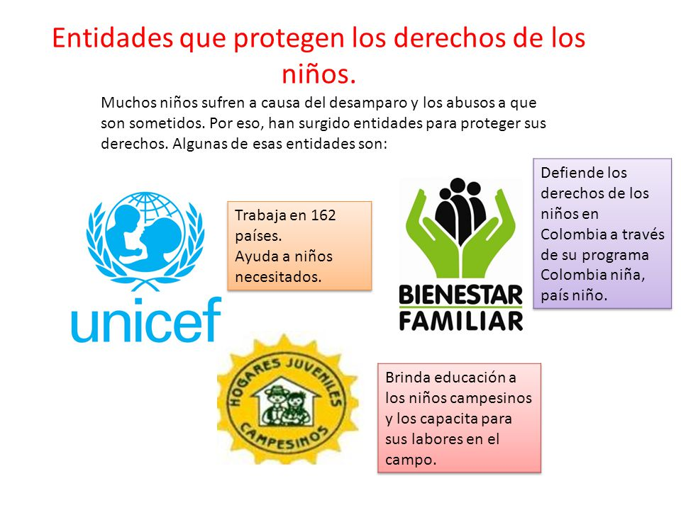

ACTIVIDAD.

Consulta más datos o datos curiosos de:
- UNICEF.
- BIENESTAR FAMILIAR.
- HOGARES JUVENILES CAMPESINOS.

